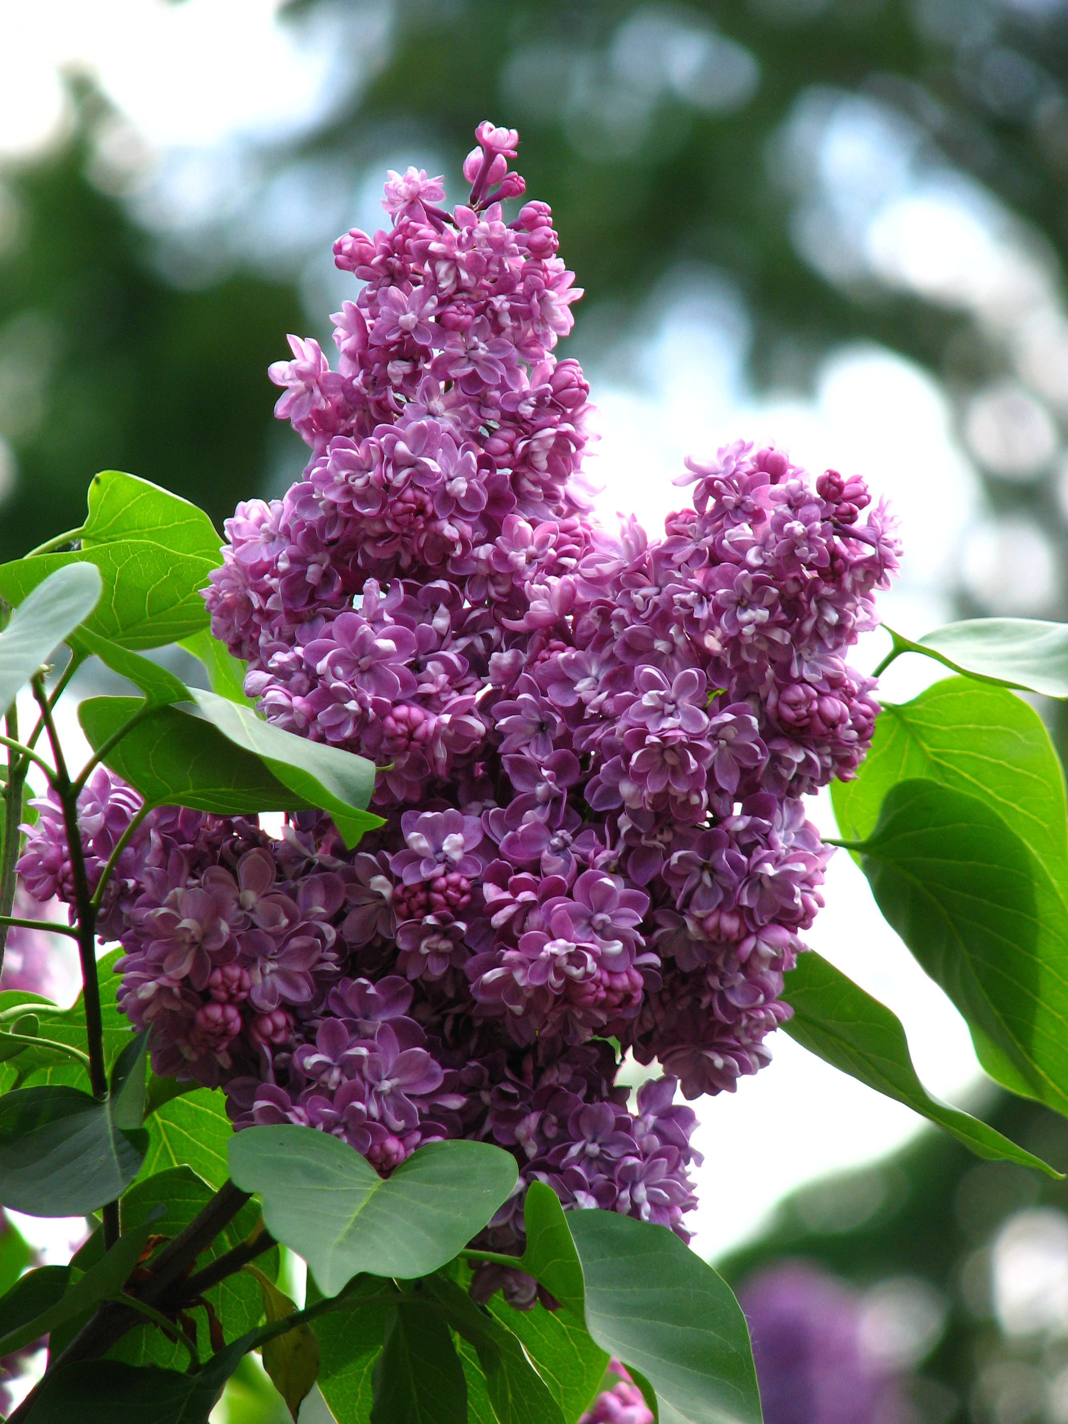

Классный час
для 1-4 классов

«Сирень 1945 года»

Учитель начальных классов
Тарасевич Альбина Ивановна
МБОУ СОШ № 5
Ст. Калниболотская
Краснодарский край

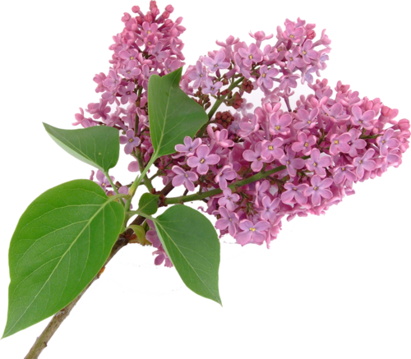
Цель проведения урока в начальной школе: воспитать понимание у младших школьников значимости Победы в Великой Отечественной войне, способность выражать благодарность людям, пережившим войну и трудные послевоенные годы.

Это закрепление и углубление исторических знаний, развитие навыков самостоятельной творческой и поисковой работы, развитие и воспитание патриотических чувств на ярких примерах героизма нашей армии, храбрости и мужества народа.

Важное место занимает воспитание в ребенке патриотизма, уважения к историческому наследию своей Родины.

Ход мероприятия

Звучит песня “Журавли” – 1 слайд презентации.

Ведущий. Есть события, над которыми время не властно, и, чем дальше в прошлое уходят годы, тем яснее становится их величие. К таким событиям относится Великая Отечественная война.

В далеком 1941 году на улицах городов собралось много людей оттого, что изо всех уголков

доносилось … (звучит речь Левитана- 2 слайд презентации.)

Ученик 1.

Сорок первый! Июнь.
Год и месяц борьбы всенародной.
Даже пылью времен
Затянуть эту дату нельзя.
Поднималась страна
И на фронт уходила поротно,
Кумачовые звезды
На полотнах знамен унося.

Ведущий. Война началась 22 июня 1941 года. На борьбу с немецко-фашистскими захватчиками поднялся весь наш народ. На фронт уходили и старые, и молодые (3 слайд презентации.).

Наши солдаты эшелонами уходили защищать Родину, тогда еще не зная о том, что война не скоро закончится (4 слайд презентации)

Ведущий. “Все для фронта, все для победы” — повсюду звучал девиз. А в тылу оставались женщины, старики, дети. Немало выпало испытаний на их долю. Они рыли окопы, вставали к станкам, гасили на крышах зажигательные бомбы. Тяжело было (5 слайд презентации.).

Ведущий. Солдаты сражались во имя мира и мечтали о будущем мире в передышках между боями, в тесных землянках и холодных окопах. Они верили, что мир, спасенный от фашизма, будет прекрасен.

Ведущий. На фронтах и в партизанских отрядах наравне со взрослыми сражались совсем юные бойцы. Рядом с именами легендарных героев войны Панфилова, Карбышева, Гастелло и многих других мы называем имена юных героев, отдавших жизнь за победу.

Зоя Космодемьянская

Родилась 13 сентября 1923 года. После окончания 9 классов московской школы Зоя по собственному желанию отправилась на фронт в партизанский отряд. Дважды направлялась в тыл противника. В конце ноября 1941 года в районе деревне Петрищево она была схвачена фашистами, которые её пытали. От неё требовали признания, кто и зачем ее послал. Мужественная девочка не ответила ни на один вопрос немцев. Она даже не назвала своего подлинного имени и фамилии. После долгих и мучительных истязаний Зою убили.
Ей дали звание Героя Советского Союза за мужество и героизм, проявленные в борьбе с немецкими фашистами. Существует много памятников.

Лёня Голиков

Рос в деревне Лукино. Когда его родное село захватил враг, мальчик ушел к партизанам. Не раз он ходил в разведку, приносил важные сведения в партизанский отряд.
Был в его жизни бой, который Леня вел один на один с фашистским генералом. Граната, брошенная мальчиком, подбила машину. Из нее выбрался гитлеровец с портфелем в руках и, отстреливаясь, бросился бежать. Леня - за ним. Почти километр преследовал он врага и, наконец, убил его. В портфеле оказались очень важные документы. Штаб партизан немедленно переправил их самолетом в Москву.
Но вскоре Леня погиб.
2 апреля 1944 года был опубликован указ Президиума Верховного Совета СССР о присвоении пионеру-партизану Лене Голикову звание Героя Советского Союза.

Валя Котик

Родился 11 февраля 1930 года. Учился в школе №4 города Шепетовки, был признанным вожаком пионеров, своих ровесников. Когда в Шепетовку ворвались фашисты, Валя Котик вместе с друзьями решил бороться с врагом. После события доверили Вале быть разведчиком. Он узнавал расположение вражеских постов, порядок смены караула.
Пионер, которому только-только исполнилось четырнадцать лет, сражался плечом к плечу со взрослыми, освобождая родную землю.
Валя Котик погиб как герой, и Родина посмертно удостоила его званием Героя Советского Союза.

Зина Портнова

Война застала Зину в деревне Зуя, куда она приехала на каникулы. Была создана подпольная организация "Юные мстители", и Зину избрали членом ее комитета. Она участвовала в операциях против врага, распространяла листовки, вела разведку.
В декабре 1943 года девочку схватили фашисты и пытали. Ответом врагу было молчание Зины. Отважная юная пионерка была зверски замучена, но до последней минуты оставалась стойкой, мужественной, несгибаемой. И Родина посмертно отметила ее подвиг высшим своим званием - званием Героя Советского Союза.

Марат Казей

...Война обрушилась на белорусскую землю. В деревню, где жил Марат с мамой, ворвались фашисты. Осенью Марату уже не пришлось идти в школу в пятый класс. Школьное здание фашисты превратили в свой дом. После смерти мамы Марат ушел к партизанам и стал разведчиком. Проникал во вражеские гарнизоны и доставлял ценные сведения.
Мальчик участвовал в боях и проявлял отвагу.
Марат погиб в бою. Сражался до последнего патрона, а когда у него осталась лишь одна граната, подпустил врагов поближе и взорвал их... и себя.
За мужество и отвагу пионер Марат Казей был удостоен звания Героя Советского Союза. В городе Минске поставлен памятник юному герою.

Ведущий. Все дальше в прошлое уходят годы страшной войны. Но подвиг людей, вставших на защиту отечества, будет вечно жить в памяти российского народа.

Ведущий. Более 20 миллионов жизней унесла та война. Но эти жертвы не были напрасными, фашисты были разбить. 9 мая 1945 года Берлин, последний оплот фашизма, пал. Все небо взорвалось салютом долгожданной победы.

Звучит песня “День Победы”. Демонстрируются кадры кинохроники тех лет (11, 12, 13 слайды). Затем включается свет.

Ученик 5.

В девятый день ликующего мая,
Когда легла на землю тишина,
Промчалась весть от края и до края:
Мир победил! Окончена война!
Ученик 6.

МИР - это Земля, мир - это люди, мир - это дети.
Мир - это спокойная и радостная жизнь.
Нет войны, нет горя и слез. Мир нужен всем!

Ученик 7.

Мир будет тогда, когда все люди на нашей планете будут дружить.

Пусть небо будет голубым,
Пусть в небе не клубится дым,
Пусть пушки грозные молчат
И пулеметы не строчат,
Чтоб жили люди, города...
Мир нужен на земле всегда!

Ведущий. В 72-й раз День Победы наша страна празднует так же, как и в далеком уже 45-м. Этот праздник остается радостным и трагическим. Никогда не исчезнет из памяти народной гордость за Великую Победу, память о страшной цене, которую за нее заплатил наш народ.

Великая Отечественная Война, это урок нам, современному поколению, урок воспитывающий нас и показывающий нам, насколько храбры и отважны те люди, которые подарили нам сегодняшний мир!

По всей России каждый год стартует Акция "Сирень Победы", инициаторами проведения которой стали ветераны Мы помним о них, мы чтим их подвиг. Ведь сирень - один из первых весенних цветов, а весна - символ возрождения"!
Сирень-победы – 1945-го - это не случайно: пышные букеты сирени девушки дарили воинам победителям букетами сирени встречали на станциях поезда с возвращающимися из берлина победителями Радостная и яркая нежная и ароматная майская запомнилась им воинам-освободителям на всю жизнь. Сирень признана символом победы в ВОВ, так старалась оправдать своё звание и встретить юбилей своими цветущими кистями .
Одной из участниц событий войны стала и жительница нашей станицы Цыкун А.Д. Это прабабушка ученицы нашего класса. 9 мая мы всем классом поздравляем её с Днём Победы: поём песни о мире, читаем стихи и делимся своими успехами и достижениями в учёбе.

Классный час хочется закончить словами Роберта Рождественского:

Мне кажется, что наш народ и сейчас способен на повторение подвига единения, братства и долга, который стал основным смыслом Великой Отечественной войны, закончившейся более полвека

Люди! Покуда сердца стучатся,-
Помните!
Какой ценой завоевано счастье,-
Пожалуйста, помните!


